日本——It’s my GO!!
1.15-1.17 东京

1月15日（周三）：成田机场 → 浅草站附近
行程安排
- 浅草寺（Sensō-ji）
- 午餐：Asakusa Gyukatsu/Ikinari steak
- 候补行程：东京晴空塔
- 晚间：17：30左右前往涩谷，

晚餐：steak rice center beef/Joto Curry
住宿
- 酒店：The b asakusa

1月16日（周四）：明治神宫 → 涩谷 → 新宿御苑 → 秋叶原
上午
- 明治神宫（Meiji Shrine）
  - 感受东京市中心的宁静与文化。
  - 可顺便步行至代代木公园，悠闲漫步。
中午 国立新美术馆
午餐：KINKA sushi bar izakaya 六本木
晚上
- 秋叶原探索
- 晚餐：Roast Beef Ōno Akihabara
住宿
- 同上：The b asakusa

1月17日（周五）：皇居外苑 → 上野公园/东京国立博物馆 → 东京塔
上午·上野公园 /东京国立博物馆
  - 推荐参观东京国立博物馆，欣赏日本历史与文化的珍贵展品。
  - 候补行程：上野动物园，适合轻松观光。
  - 午餐：Tempura Miya Ueno Ekimae

中午
皇居外苑（Kōkyo Gaien）
  - 散步观景，参观皇居东御苑，感受日本传统与现代交融的氛围。
  - 午餐：皇居外苑附近
下午
- 东京塔（Tokyo Tower）
  - 建议下午稍晚登塔，欣赏东京的黄昏与夜景。
晚上 晚餐：sushi hoseki
- 准备前往京都
  - 退房后，前往东京八重洲的东京中城地下二层，乘坐21:55发车的夜行巴士前往京都。
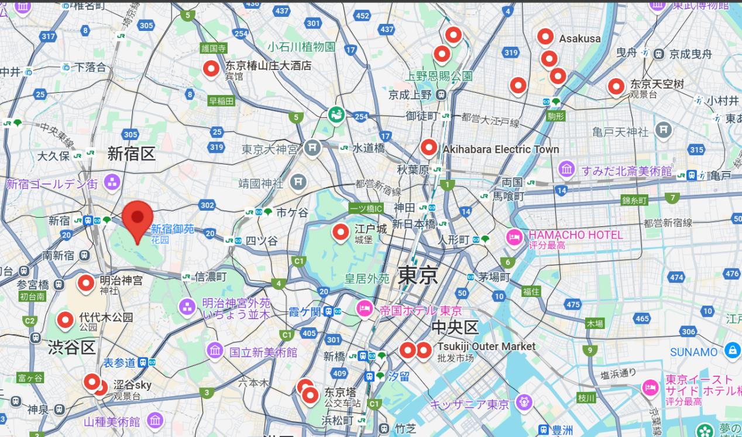

1月18日（周六）：伏见稻荷大社 → 清水寺 → 八坂神社 → 花见小路
上午：伏见稻荷大社
  - 交通：从京都站搭乘JR奈良线，在伏见稻荷站下车，车程约5分钟，票价约150日元。
  - 游览：参观著名的千本鸟居，感受独特的神社文化。
  - 票务信息：免费参观，无需预约。
中午：清水寺
  - 交通：从伏见稻荷返回京都站，转乘市巴士100或206路，在五条坂站下车，步行约10分钟即达。
  - 票价：巴士票价约230日元。
  - 游览：欣赏著名的木制舞台和全景。
  - 票务信息：成人400日元，儿童200日元，无需预约。
下午：二年坂、三年坂 → 八坂神社
  - 交通：从清水寺步行至二年坂和三年坂，漫步体验古都风情。
  - 游览：
    - 二年坂、三年坂：特色石板路，免费参观。
    - 八坂神社：参拜祈福，感受传统祭典氛围，免费参观。
  - 交通：从八坂神社步行至花见小路约10分钟。
傍晚：花见小路
  - 游览：漫步于祇园地区，欣赏传统町屋建筑，偶遇艺伎。
  - 票务信息：免费参观。
入住酒店
  - 推荐酒店：京都四条Mystays酒店（Hotel Mystays Kyoto Shijo）
    - 地址：京都市下京区四条通油小路东入傘鉾町52
    - 特色：位于市中心，交通便利，价格实惠。
    - 预算：约7,000-10,000日元/晚。

1月19日（周日）：岚山竹林——天龙寺——金阁寺
上午：岚山竹林
  - 交通：从酒店步行至四条大宫站，搭乘市巴士11路或93路，在岚山站下车，步行约10分钟即达竹林小径。
  - 票价：巴士票价约230日元。
  - 游览：漫步于岚山竹林，感受幽静的自然氛围。
  - 票务信息：免费参观。
中午：天龙寺
  - 交通：从竹林步行约5分钟至天龙寺。
  - 游览：参观天龙寺庭园和建筑。
  - 票务信息：庭园500日元，大方丈另加300日元，无需预约。
下午：金阁寺

  - 交通：从岚山站搭乘市巴士93路，在金阁寺道站下车，步行约5分钟即达。
  - 票价：巴士票价约230日元。
  - 游览：欣赏金阁寺的辉煌外观和周围庭园。
  - 票务信息：成人400日元，儿童300日元，无需预约。
傍晚：返回酒店

1月20日（周一）：大阪城公园——天守阁——黑门市场——心斋桥，道顿堀

——梅田蓝天大厦空中庭园（可选）

上午：大阪城公园与天守阁
- 交通：从京都站搭乘JR京都线新快速列车至大阪站（车程约28分钟，票价580日元）。从大阪站转乘地铁长堀鹤见绿地线至大阪商务公园站，步行约5分钟到达大阪城公园。
- 游览：
  - 大阪城公园：漫步于公园，欣赏大阪城天守阁的外观和庭园景色。
  - 大阪城天守阁（可选）：进入天守阁参观，了解历史文化。
- 票务信息：
  - 公园：免费参观。
  - 天守阁：成人600日元，儿童300日元。

中午：黑门市场
- 交通：从大阪城公园搭乘地铁长堀鹤见绿地线至心斋桥站，换乘地铁御堂筋线至难波站，步行约5分钟即达黑门市场。
- 游览：
  - 体验大阪地道美食，包括海鲜饭、寿司、章鱼烧等。
  - 可以购买当地特产或伴手礼。

下午：心斋桥与道顿堀
- 交通：从黑门市场步行约10分钟到心斋桥。
- 游览：
  - 心斋桥商店街：探索大阪最繁华的购物街区。
  - 道顿堀：欣赏霓虹灯下的繁华景象，漫步戎桥并合影留念。

晚间：梅田蓝天大厦空中庭园（可选）
- 交通：从心斋桥搭乘地铁御堂筋线至梅田站，步行约10分钟。
- 游览：
  - 登上空中庭园观景台，俯瞰大阪夜景。
- 票务信息：成人1,500日元，儿童700日元。

晚餐推荐
- 道顿堀区域的地道美食，如一兰拉面、たこ焼き明石屋。
- 若选择梅田蓝天大厦，可在其餐饮区用餐，享受大阪特色料理。

入住酒店
- 推荐酒店：大阪难波蒙特利酒店（Hotel Monterey Grasmere Osaka）
  - 地址：大阪市浪速区湊町1-2-3
  - 特色：靠近难波站，交通便利，步行可至心斋桥和道顿堀。
  - 预算：约8,000-12,000日元/晚。

1月21日（周二）：出发前游览与离开

上午：通天阁与新世界
- 交通：从酒店步行至难波站，搭乘地铁御堂筋线至动物园前站，步行约10分钟即达。
- 游览：
  - 通天阁：大阪地标建筑，欣赏怀旧风情与城市景色。
  - 新世界：体验昭和时代风格的街区，享受当地小吃（如串炸）。
- 票务信息：
  - 通天阁：成人800日元，儿童400日元。
  - 新世界：免费参观。

中午：前往机场
- 交通：从酒店或新世界附近乘坐南海电铁或JR关空快速至关西国际机场。
  - 南海电铁“特急ラピート”：车程约38分钟，票价1,440日元（需预约）。
  - JR关空快速：车程约50分钟，票价1,200日元。
- 备注：建议提前至少2小时抵达机场办理登机手续。

